北京奥林匹克塔污水井改造服务合同

委托方（以下简称甲方）：北京首华物业管理有限公司
法定代表人：刘敬良
住所地：北京市东城区绿景苑3号楼三层308室
统一社会信用代码：911101018012346755
服务方（以下简称乙方）：北京三汇能环科技发展有限公司
法定代表人：刘柯
住所地：北京市丰台区南木樨园18号
统一社会信用代码：91110106666295220C
根据《中华人民共和国民法典》，经双方友好协商，达成如下协议条款，共同遵守。
- 项目名称：北京奥林匹克污水井改造服务
二、委托内容及期限：
依据国家相关的技术标准、规程和规范，完成甲方指定的污水井更换污水泵以及检修电气控制系统工作。
合同期限为：2024年7月20日-2024年 7月30日。
三、合同价款：本项目服务总价为大写：肆万玖仟肆佰柒拾捌元零陆分（小写：￥49478.06元 ）,其中不含税价45392.71元，税金4085.35元。此价格包含更换污水泵、电器元件、控制器件等所需的人工、材料、机械、安全文明、临时设施、管理费、利润、税金等全部费用；甲方不再支付合同以外的任何费用。
四、支付方式：经双方协商同意，修复完成经甲方验收合格后，一次性支付全部费用。乙方应在收取款项前5个工作日前向甲方出具等额合法有效的增值税专用发票（税率9%）。乙方出具发票延迟的，甲方付款相应顺延。
乙方账户信息为：开户行：民生银行北京西客站支行，账号：161980674。
五、双方义务和责任：
甲方：
1.维修期间甲方应派相关人员并提供便利条件，协助乙方工作。
2.乙方完成更换修复工作并验收合格后，甲方应按约定及时支付服务费用。
乙方：
1.进行复位的乙方人员应遵守甲方的管理制度，尊重甲方的意见，与甲方密切配合。
2.工作中涉及的所有安全措施、安全责任全部由乙方负责，甲方有权监督乙方的安全措施行为。
3.进行更换修复作业的乙方现场负责人应实行24小时通信畅通，以便于甲方联系。
六、违约责任及纠纷解决方式：
1.双方应严格遵守责任条款，不遵守条款承担相应责任。
2.乙方因提供发票不规范、不合法或涉嫌虚开的，给甲方造成的损失，由乙方承担全部损失，另外乙方需向甲方赔偿合同价款的10%违约金。
3.在合同履行过程中发生争议，双方应当协商解决。双方不愿协商、调解解决或者协商、调解不成的，因本合同引起的或与本合同有关的任何争议，任何一方均有权向甲方所在地人民法院提起诉讼。
七、其他
1．本合同未尽事宜，由双方协商解决；
2．本合同一式肆份，甲方叁份、乙方壹份，每份具有同等法律效力；
3．本合同自双方签字盖章之日起生效。

附件：1.资质证件
2.签字及用印告知书

（以下为签署页）

甲 方： 乙 方：

法定代表人（或其委托人）： 法定代表人（或其委托人）：

年 月 日 年 月 日

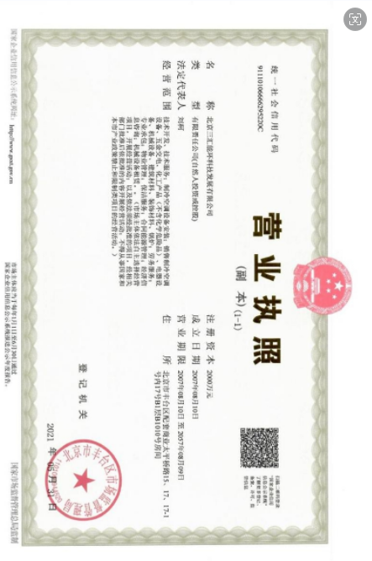
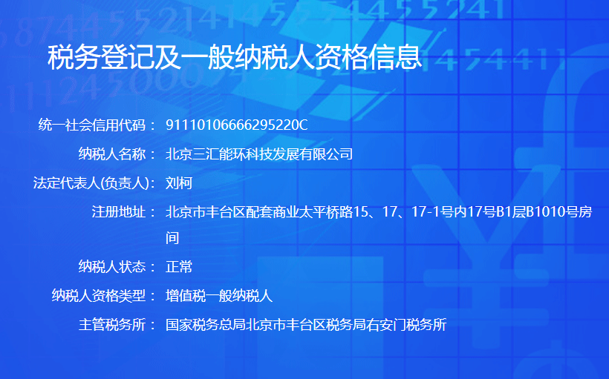
签字及用印告知书（独立法人版）

甲方（委托方）： 北京首华物业管理有限公司
乙方（供应商）： 北京三汇能环科技发展有限公司
为规范甲乙双方的行为，防止谋取不正当利益的违法违纪现象的发生，保护国家、集体和当事人的合法权益，订立本告知书。
1、双方应严格遵守国家有关法律、法规，相关政策，以及廉政建设的各项规定，履行合同必须坚持公开、公平、公正、诚信、透明的原则（除法律法规另有规定者外），不得为获取不正当的利益，损害国家、集体和对方利益。
2、凡涉及乙方供应物料及服务类工作质、量、价确认的表单及文件，皆应由项目经理先进行一般事务性初审、签字，再由经甲方授权的各基层单位经理（含分支机构负责人）对结账期末的工作量及费用明细、总额进行整体把关复核、签字。经“双重审核”签字的表单或文件，方能作为双方费用结算的依据。
北奥项目部污水井维修合同工作量及费用确认签字人明细
甲方 | 初审签字人 | 职务：北奥项目经理 | 姓名及联系电话：[马立苹15910688271]
甲方 | 复核签字人 | 职务：基层单位负责人 | 姓名及联系电话：[ 杜强 83630611 ]
乙方 | 签字确认人 | 职务：经理 | 姓名及联系电话：[张洪坡17888808438]
任何一方上述人员信息及联系方式发生变化的，应及时书面通知另一方，以变更后的人员信息为准。
- 除甲方公章及合同专用章外，任何加盖项目章及其他未经甲方书面授权印章的文件及资料，均不对甲方产生约束力，亦不能作为双方费用结算的依据。
- 乙方与甲方员工个人之间的任何经济往来均与甲方无关。如乙方未按照约定取得甲方书面授权的员工签字确认，或加盖除甲方公章或合同章之外的协议、文件及其他资料，相应内容甲方均不认可，由此造成的损失乙方自行承担。
- 本告知书作为合同的组成部分，与合同具有同等法律效力。经双方签署后立即生效。

甲方（盖章）： 乙方（盖章）：

法定代表人或 法定代表人或
授权代表（签字）： 授权代表（签字）：

日期： 年 月 日 日期： 年 月 日

